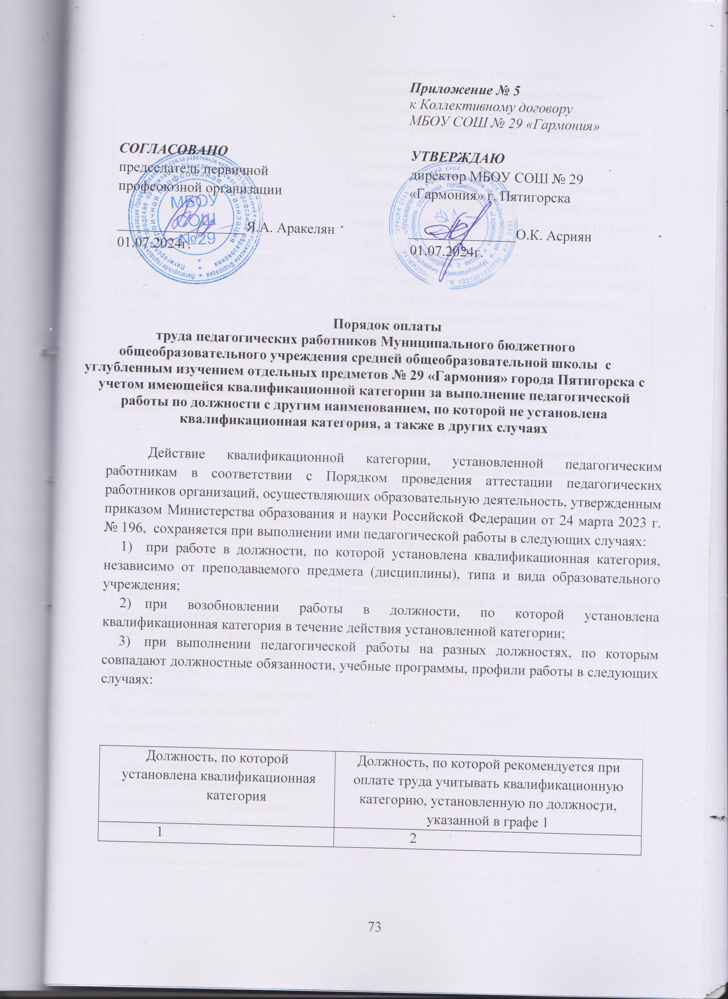

Учитель | Учитель; воспитатель (независимо от образовательного учреждения, в котором выполняется работа); социальный педагог; педагог-организатор; педагог дополнительного образования (при совпадении профиля кружка, направления дополнительной работы с профилем работы по основной должности); преподаватель-организатор, ведущий занятия из курса "Основы безопасности и защиты Родины" (ОБЗР)
Преподаватель-организатор  «Основ безопасности и защиты Родины» | Учитель, ведущий занятия с обучающимися из курса "Основы безопасности и защиты Родины" (ОБЗР), в том числе сверх учебной нагрузки, входящей в должностные обязанности преподавателя-организатора "Основы безопасности и защиты Родины" (ОБЗР) допризывной подготовки; учитель физкультуры
Учитель-дефектолог, учитель-  логопед | Учитель-логопед; учитель-дефектолог;  учитель (независимо от преподаваемого  предмета либо в начальных классах) в  специальных (коррекционных) классах для детей с ограниченными возможностями здоровья; воспитатель, педагог дополнительного образования, старший педагог  дополнительного образования (при совпадении профиля кружка, направления дополнительной работы профилю работы по основной должности)
Учитель музыки  общеобразовательного учреждения  либо структурного подразделения  образовательного учреждения,  реализующего общеобразовательную программу;  преподаватель музыкальной  дисциплины образовательного  учреждения среднего  профессионального образования  либо структурного подразделения  образовательного учреждения,  реализующего образовательную  программу среднего  профессионального образования | Преподаватель детской музыкальной школы (школы искусств, культуры);  музыкальный руководитель; концертмейстер
Преподаватель детской  музыкальной, художественной  школы (школы искусств,  культуры); концертмейстер | Учитель музыки общеобразовательного  учреждения либо структурного подразделения образовательного учреждения, реализующего  общеобразовательную программу;  преподаватель музыкальной дисциплины  образовательного учреждения среднего  профессионального образования либо  структурного подразделения образовательного учреждения,  реализующего образовательную программу  среднего профессионального образования
Старший тренер-преподаватель;  тренер-преподаватель | Учитель физкультуры (физвоспитания);  преподаватель физкультуры (физвоспитания); инструктор по физкультуре
Учитель физкультуры (физвоспитания); преподаватель  физкультуры (физвоспитания);  инструктор по физкультуре | Старший тренер-преподаватель; тренер-  преподаватель
Преподаватель образовательного  учреждения начального или  среднего профессионального  образования либо структурного подразделения образовательного  учреждения, реализующего  образовательную программу  начального или среднего  профессионального образования | Учитель того же предмета (дисциплины) общеобразовательного учреждения либо  структурного подразделения, реализующего  общеобразовательную программу
Учитель общеобразовательного  учреждения либо структурного  подразделения, реализующего  общеобразовательную программу | Преподаватель того же предмета  (дисциплины) образовательного учреждения  начального или среднего  профессионального образования,  структурного подразделения  образовательного учреждения,  реализующего образовательную программу  начального или среднего  профессионального образования

